|  |  |
| --- | --- |
| Gerb-BMSTU_01 | **Московский государственный технический университет**  **Факультет ИУ «Информатика и системы управления»**  **Кафедра ИУ-1 «Системы автоматического управления»** |

**ОТЧЕТ**

**по лабораторной работе №3**

**«Модальное управление»**

**по дисциплине**

**«Основы теории управления»**

|  |  |
| --- | --- |
| **Выполнили:** | **Новоджунов С.Д.**  **Виноградов Е.Е.** |
| **Группа:** | **ПС2-61** |
|  |  |
| **Проверил:** | **Замараев И.В.** |

|  |  |
| --- | --- |
| **Работа выполнена:** | **24/03/2025** |
| **Отчет сдан:** | **24/03/2025** |
| **Оценка:** |  |

**Цель работы**

Исследование метода модального управления.

**Общий порядок выполнения лабораторной работы**

1. Задаём передаточную функция незамкнутой системы через функцию zpk(), установив один ноль системы, равный единице, четыре полюса равные -3,-4,-5,-6 и коэффициент усиления равный 100.
2. Используем функцию ss() для преобразования передаточной функции к минимальному описанию в переменных состояния. Для приведения к минимальному описанию задаем параметр ‘minimal’ в функции ss().
3. Определяем полюса замкнутой системы с единичной обратной связью через формулу A – BI, где I – матрица, состоящая из коэффициентов усиления, равных единице, и нужной размерности.
4. Задать модальное управление, а именно через функцию place(), которая решает задачу синтезу матриц A,B и полюсов p, найти матрицу F с полюсами p = {-9, -6, -7, -8}, которая учувствует в формуле A – BF, для формирования замкнутой системы..
5. Проделать те же действия, описанные в пункте четыре, для полюсов 0,5∙p и 2∙p.
6. Исследовать разницу между всеми описанными системами по критериям качества, построить для каждой системы свой переходной процесс. Назначим общее время исследования для переходного процесса равным 5 сек.

**Теоретическая часть**

Модальное управление можно определить как задачу управления, в которой меняются моды (собственные числа матрицы объекта управления) для достижения желаемых целей управления. При этом необходимо определить матрицу К коэффициентов динамической обратной связи, обеспечивающей замкнутой системе требуемое расположение мод. Суть модального метода синтеза заключается в приравнивании действительного и желаемого характеристических уравнений замкнутой системы и вычислении из полученных соотношений параметров регулятора.

Модальный регулятор – регулятор, в котором интегратор регулируется по ошибке, а пропорциональность регулируется по обратной связи по состоянию системы ( x(t) ).

Особенность: Регулирование полюсов для задавание целевых качеств системы, не меняю движение системы ( х ), использование ОС по состоянию системы.

Недостатки: знание всего состояния системы, все х(t).

Влияние полюсов:

Уменьшение полюсов увеличивает время переходного процесса, увеличивает ошибку.

Увеличивание полюсов уменьшает время переходного процесса, уменьшает ошибку, но увеличивает перерегулирование на сверхмалые значения

**Незамкнутая система.**

Берем за базу нерегулируемую систему. Задаем её через функцию zpk(), в которую передаём один ноль равный единице, четыре полюса равные -3-4,-5,-6, коэффициент усиления равный 100. Переведем передаточную функцию в пространство состояния и получим минимальные матрицы A,B,C,D через функцию ss() с критерием ‘minimal’.В ожидаемом результате ожидается график зависимости амплитуды от времени и матрицы состояния А,B,C,D, и их считаем за базу для дальнейшего исследования.

В результате был получен график зависимости амплитуды от времени и матрицы состояния разомкнутой системы, показанных на рис.1 и рис.2.

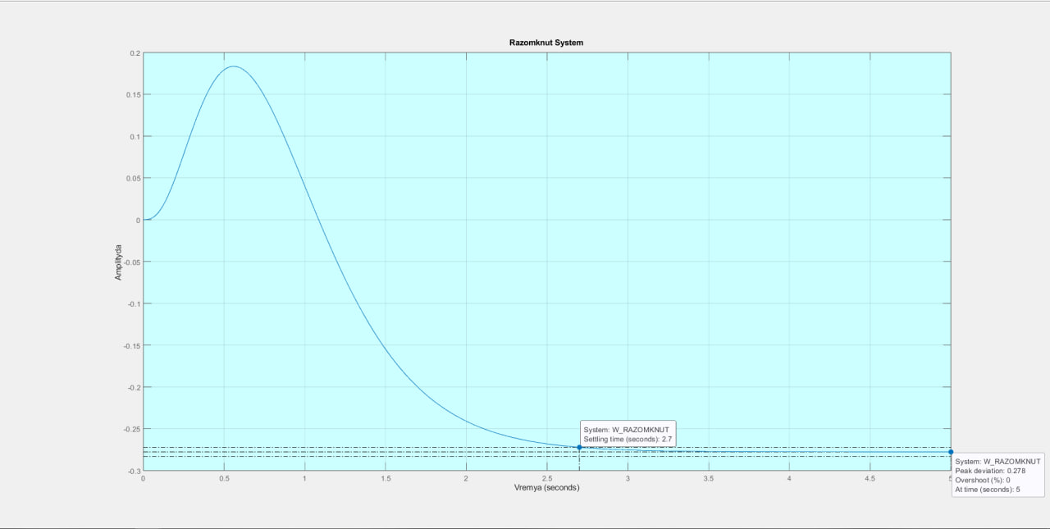

Рис.1. Переходной процесс незамкнутой системы

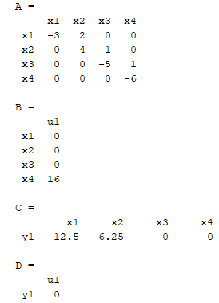

Рис.2. Матрицы состояния незамкнутой системы

Вывод:

Статическая ошибка = -0.278. Перерегулирование = 0 %. Время переходного процесса = 2.7 сек. Колебательность = 0. Система приводится к устойчивому положению.

**Замкнутая система при помощи единичной обратной связи.**

Модифицируем разомкнутую систему тем, что добавляем единичную обратную связь, тем самым замыкая систему. Для вычисления собственных значений новой передаточной функции воспользуемся формулой А’ = A-BI, где А- матрица состояния разомкнутой системы, А’- матрица состояния замкнутой системы, В – матрицы входа (она не меняется), I – единичная матрица коэффициентов равных единице, размерности 1х4, т.е. I = [1, 1, 1, 1]. В ожидаемом результате ожидается график зависимости амплитуды от времени.

В результате был получен график зависимости амплитуды от времени, показанных на рис.3.

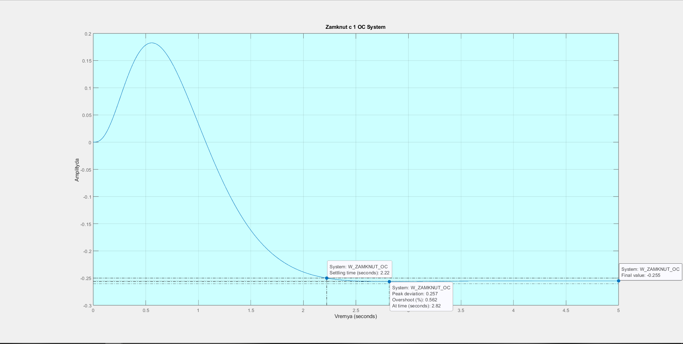

Рис.3. Переходной процесс замкнутой системы с единичной обратной связью

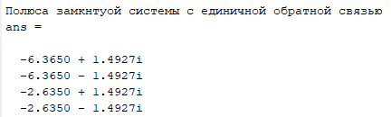

Рис.4. Полюса (собственные значения) замкнутой системы с единичной обратной связью

Вывод:

Статическая ошибка = -0.255. Перерегулирование = 0.562 %. Время переходного процесса = 2.22 сек. Колебательность = 0. Система приводится к устойчивому положению.

**Замкнутая система при помощи модального управления.**

Модифицируем разомкнутую систему тем, синтезируем её с полюсами p = {-9, -6, -7, -8}, тем самым замыкая систему. Для решения задачи синтеза необходимо получить матрицу F через функцию place(), в которую задаём значения матриц А, В и список новых полюсов p.Для вычисления собственных значений новой передаточной функции воспользуемся формулой А’ = A-BF, где А- матрица состояния разомкнутой системы, А’- матрица состояния замкнутой системы, В – матрицы входа (она не меняется), F –матрица синтеза. Исполним вышенаписанный алгоритм для решения задач синтеза с полюсами 0.5p и 2p.В ожидаемом результате ожидаются графики зависимости амплитуды от времени.

В результате были получены графики зависимости амплитуды от времени, показанных на рис.5, рис.6, рис.7.

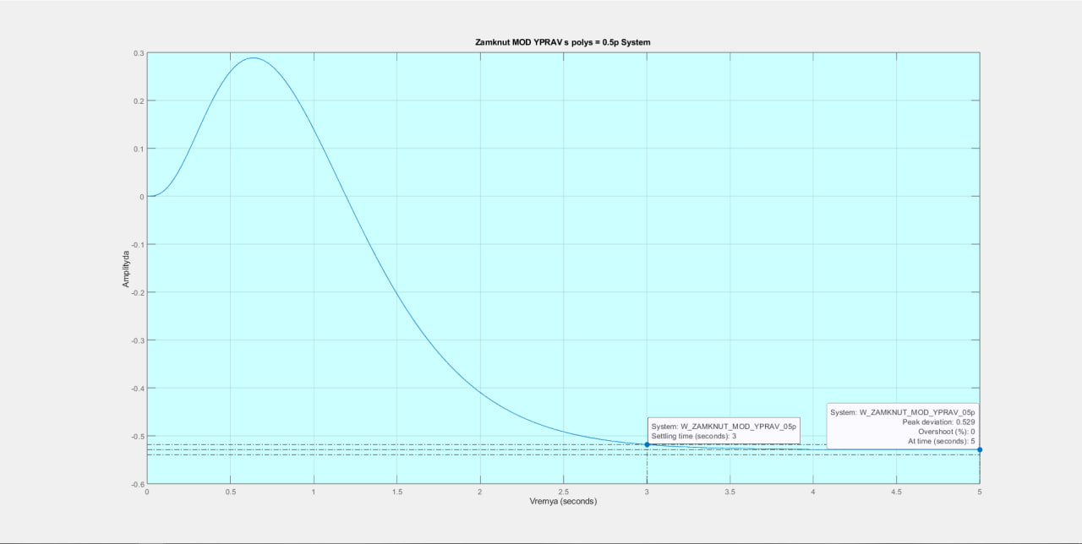

Рис.5. Переходной процесс замкнутой системы с модальным управлением с полюсами 0.5p

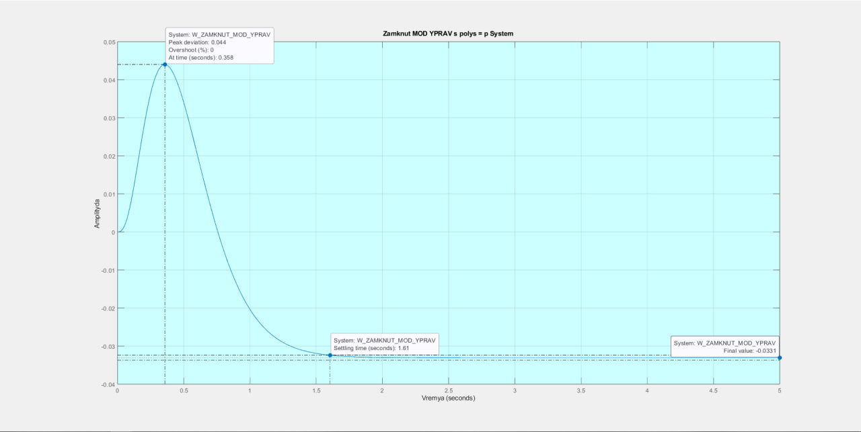

Рис.6. Переходной процесс замкнутой системы с модальным управлением с полюсами p

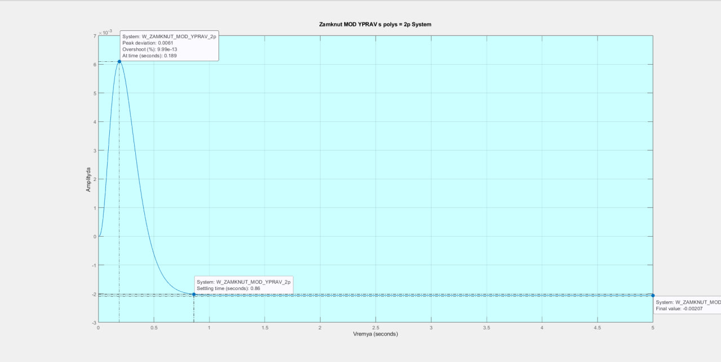

Рис.7. Переходной процесс замкнутой системы с модальным управлением с полюсами 2p

Вывод:

Для 0,5p: Статическая ошибка = -0.529. Перерегулирование = 0 %. Время переходного процесса = 3 сек. Колебательность = 0. Система приводится к устойчивому положению.

Для p: Статическая ошибка = -0.0331. Перерегулирование = 0 %. Время переходного процесса = 1.61 сек. Колебательность = 0. Система приводится к устойчивому положению.

Для 2p: Статическая ошибка = -0.00207. Перерегулирование = 9.99 ∙10-13 %. Время переходного процесса = 0.729 сек. Колебательность = 0. Система приводится к устойчивому положению.

**Общий вывод**

|  |  |  |  |  |  |
| --- | --- | --- | --- | --- | --- |
|  | **Разомкнутая система** | **Замкнутая с единичной ОС** | **Замкнутая с модальным управлением с полюсами 0.5р** | **Замкнутая с модальным управлением с полюсами р** | **Замкнутая с модальным управлением с полюсами 2р** |
| **Статическая ошибка** | -0.278 | -0.255 | -0.529 | -0.0331 | -0.00207 |
| **Перерегулирование** | 0 | 0.562 | 0 | 0 | 9.99 ∙10-13 |
| **Время переход проц** | 2.7 | 2.22 | 3 | 1.61 | 0.729 |
| **Колебательность** | 0 | 0 | 0 | 0 | 0 |

Вывод по типу системы:

* Замкнутая с единичной ОС: уменьшается ошибка на доли сотых (на 0.023), уменьшается время переходного процесса на десятые секунды (на 0.48 сек), однако, увеличивается на десятые части процента (на 0.562%).
* Замкнутая с модальным управлением с полюсами p: уменьшается ошибка в ≈ 10 раз, уменьшается время переходного процесса в ≈ 2 раза.

Вывод по типу выбора полюса:

* Уменьшение полюсов увеличивает время переходного процесса, увеличивает ошибку.
* Увеличивание полюсов уменьшает время переходного процесса, уменьшает ошибку, но увеличивает перерегулирование на сверхмалые значения (увеличение полюсов в 2 раза, увеличило перерегулирование ≈ 10 ∙10-13 %) .

**Выводы**

Модальное управление хорошо тем, чтобы решать задачу нахождения полюсов для нужных критериев качества, при не изменении самой системы.